ЗНАКОМСТВО С БУКВОЙ П, п

учитель 1 класса МБОУ СОШ с.Новоалександровка
Александрово-Гайского муниципального района
Саратовской области
Кабанова Александра Викторовна

Цели деятельности педагога: создать условия для возникновения у учащихся внутренней потребности включения в учебную деятельность; организовать работу по ознакомлению с буквой П, п, по соотнесению своих действий с используемыми эталонами (алгоритмом звукового анализа, моделью качественной характеристики звука, понятием «твёрдые и мягкие согласные»); научить правильно употреблять термины и понятия по теме, выполнять звуковой анализ слов «печка», «пушка»; способствовать формированию навыка чтения слов, предложений с изученными буквами, развитию связной речи, фонематического слуха, творческого воображения.
Планируемые результаты образования:
Предметные:знают буквы П, п; умеют употреблять термины и понятия по теме; выполнять звуковой анализ слов; читать плавно, безотрывно по слогам и целыми словами вслух и про себя; понимают содержание прочитанного, эмоционально реагируют на события произведения В. Осеевой «Просто старушка» по вопросам учителя.
Метапредметные (критерии сформированности/оценки компонентов универсальных учебных действий – УУД):
Познавательные: общеучебные – использование схем и моделей звукового состава слова для выполнения звукового анализа слов; структурирование знаний; овладение техникой чтения, приёмами понимания прочитанного и прослушанного произведения; логические – сравнение слов; составление слова по выделенным звукам.
Регулятивные: принимать и сохранять учебную задачу; адекватно воспринимать оценку учителя и товарищей; планировать своё действие.
Коммуникативные: уметь формировать коммуникативно-речевые действия, конструктивные способы взаимодействия с окружающими.
Личностные:различают основные нравственно-этические понятия, оценивают свои и чужие поступки («стыдно», «честно», «виноват», «поступил правильно» и др.).
Ход урока
- Мотивация к учебной деятельности. Постановка учебной задачи.
Проверь, дружок,
Ты готов начать урок?
Все на месте,
все в порядке:
Книги, ручки
и тетрадки?
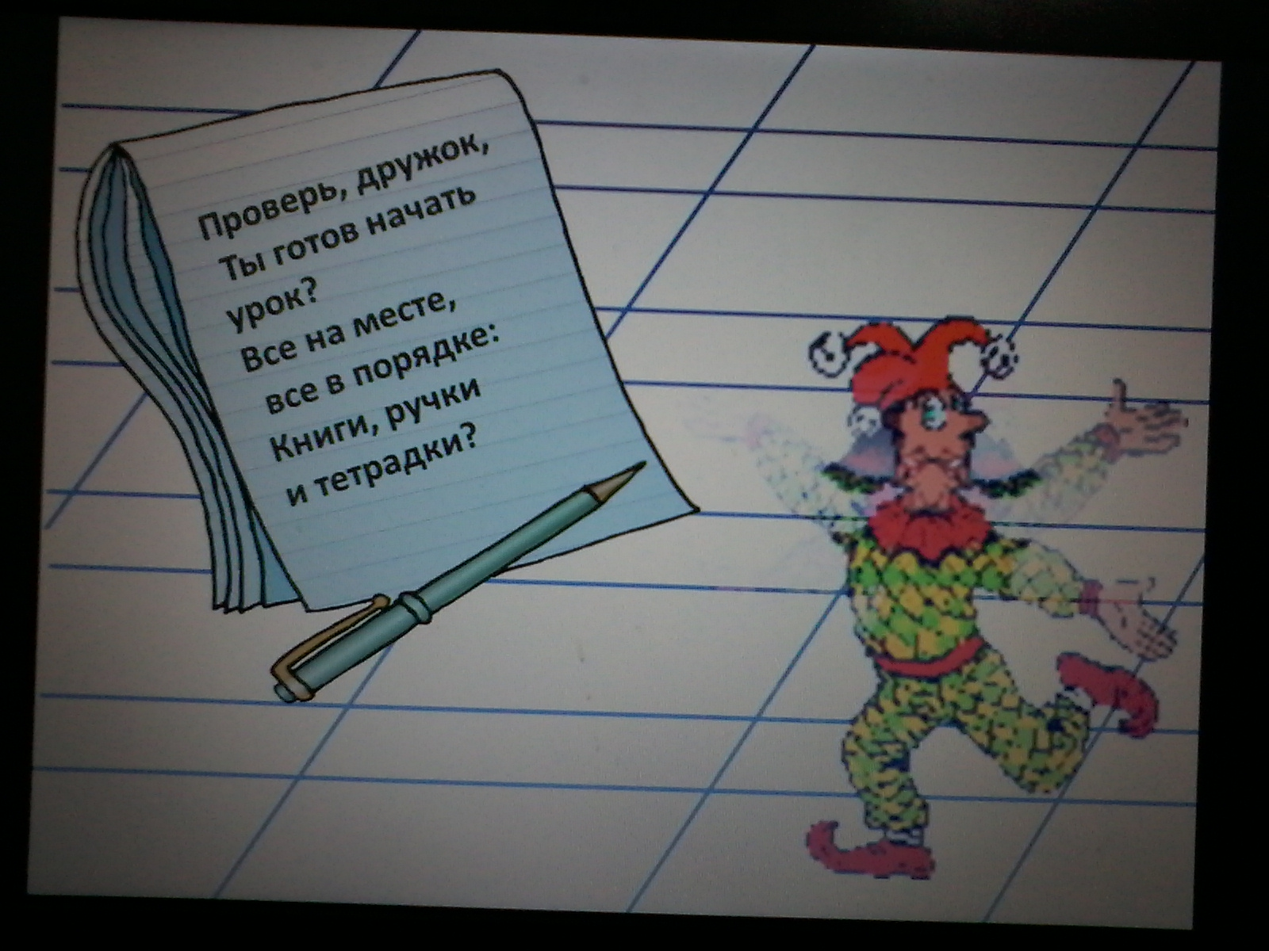
– Отгадайте загадку:
Он с бубенчиком в руке,
В сине-красном колпаке.
Он весёлая игрушка,
И зовут его … (Петрушка).
– Сегодня Петрушка поведёт нас в страну Букварию, в которой мы познакомимся с новой буквой.
А для начала давайте поиграем в игру «Найди лишнюю букву»

– Какие звуки звучали чаще в этом стихотворении? (Звуки [п], [п’].) Достаточно ли полно мы знакомы с буквой п? Какую учебную задачу поставили перед собой? Что нужно сделать, чтобы решить эту задачу? (Учащиеся формулируют шаги, которые необходимо сделать для реализации поставленной цели.)
II. Открытие нового знания.
- Звуковой анализ слова «посуда»
- Ребята , Петрушка приготовил для вас еще одну игру «Черный ящик»
Назвать предметы, которые находились в черном ящике. К чему относятся перечисленные предметы? (Посуда)
– Покажите Петрушке, как вы выполняете звукобуквенный анализ слов.
2. Знакомство с буквой П, п.
Буква П на паровозе,
По полям и по лесам,
Птичкам песенки развозит,
Напевает: “Трам-пам-пам”.
- Ребята , на что похожа буква «П»?
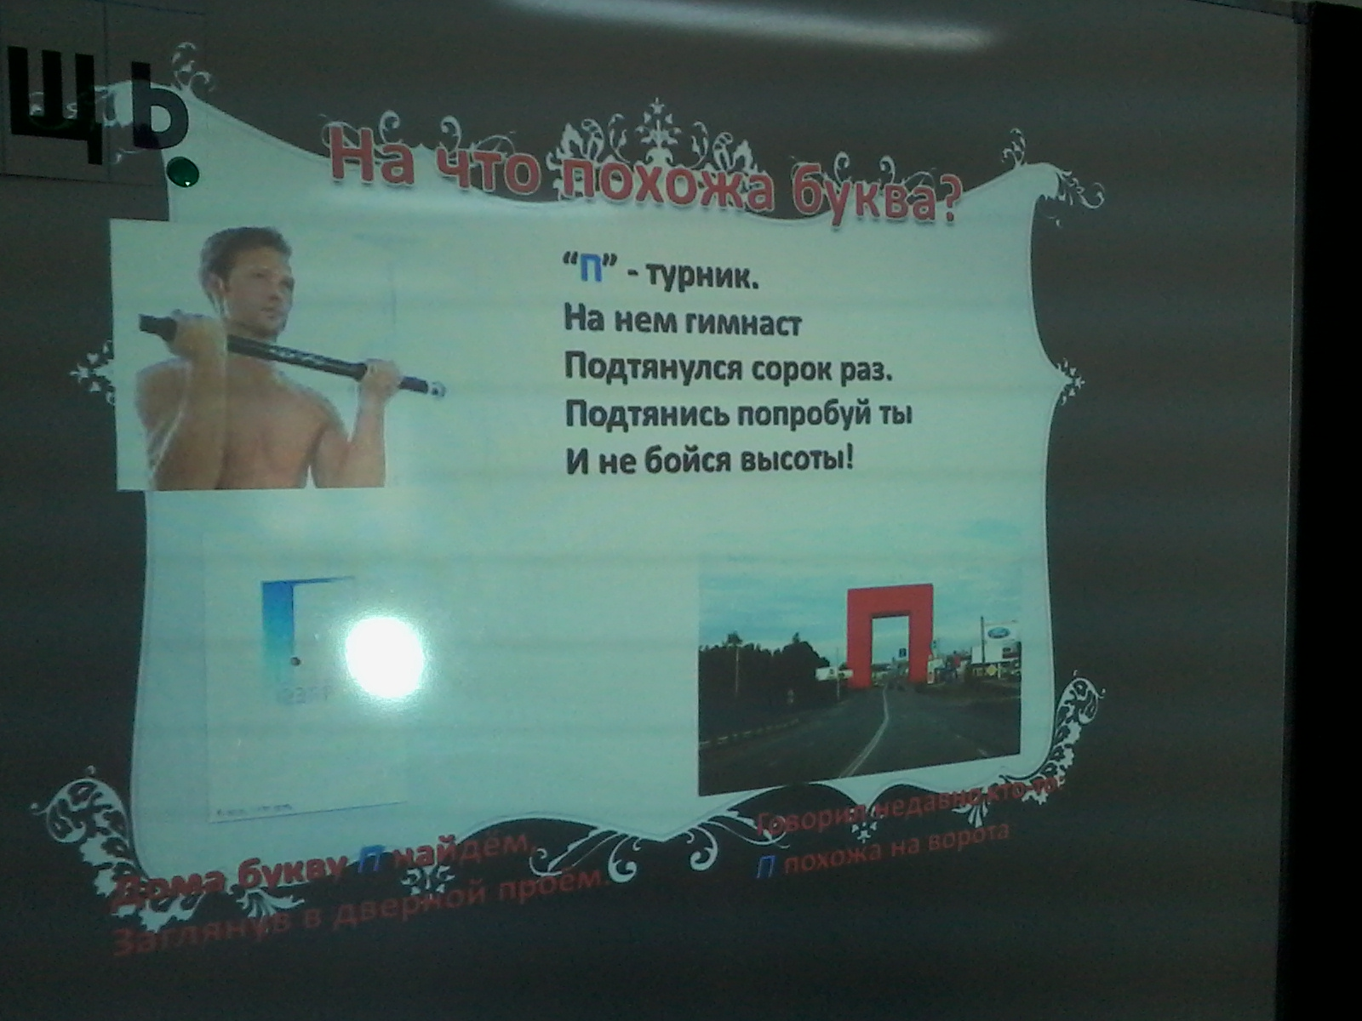
3. Игра « Соотнеси слово и рисунок».
-Рассмотрите рисунки и прочитайте слова под ними. Укажите какое слово к какому рисунку относится!
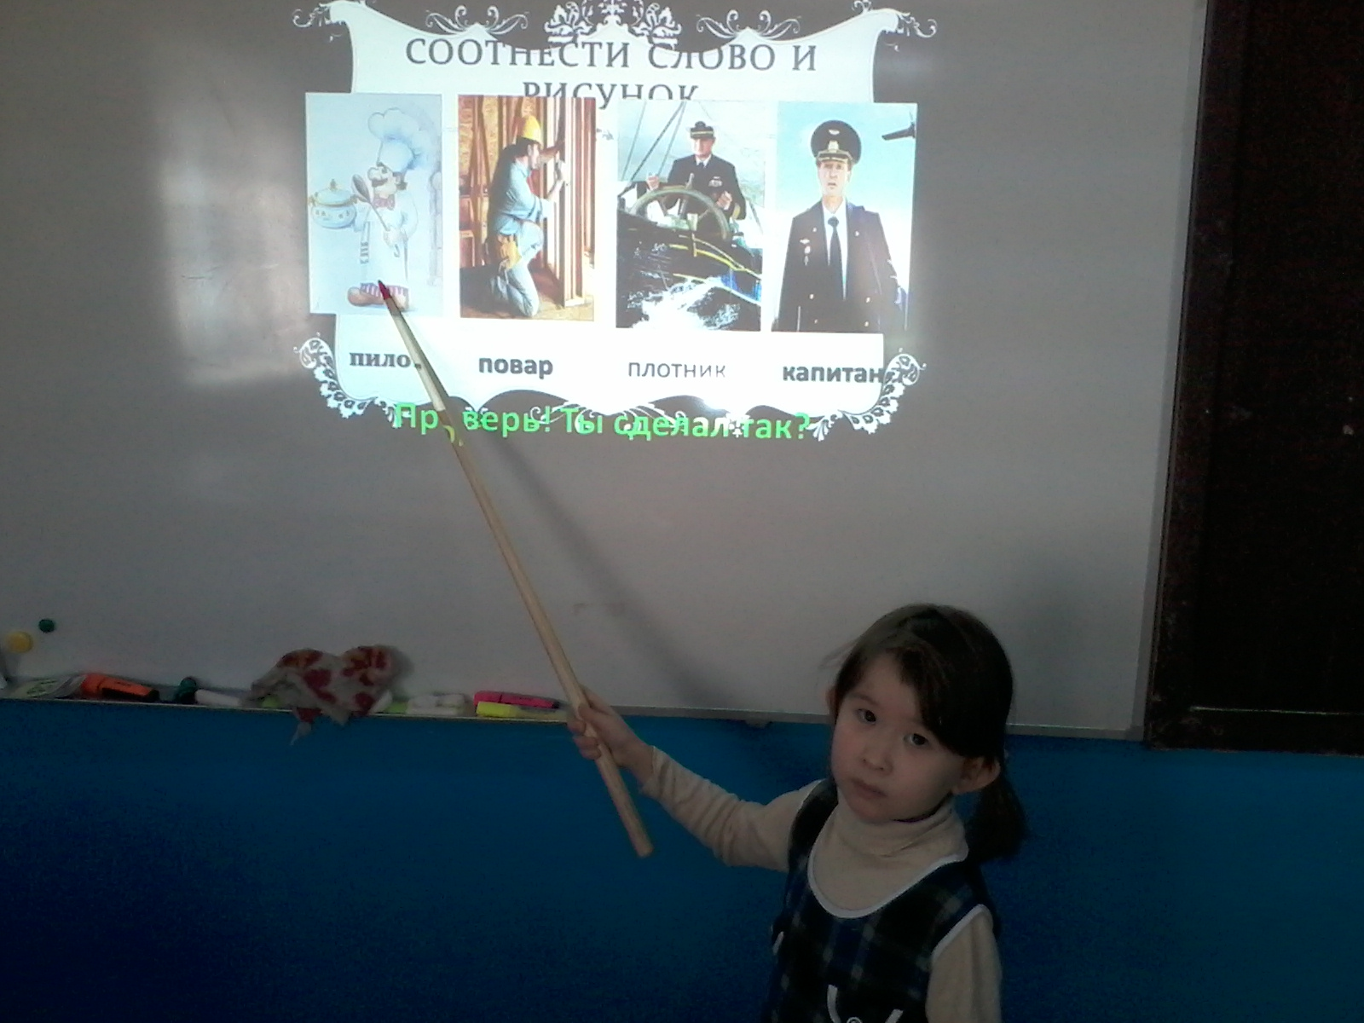
4. Работа в группах.
Прочитайте слова. Составьте предложения из слов.
Пилот пилит на самолёте.
Плотник плавает пилой.
Капитан летает на плите.
Повар варит на корабле.

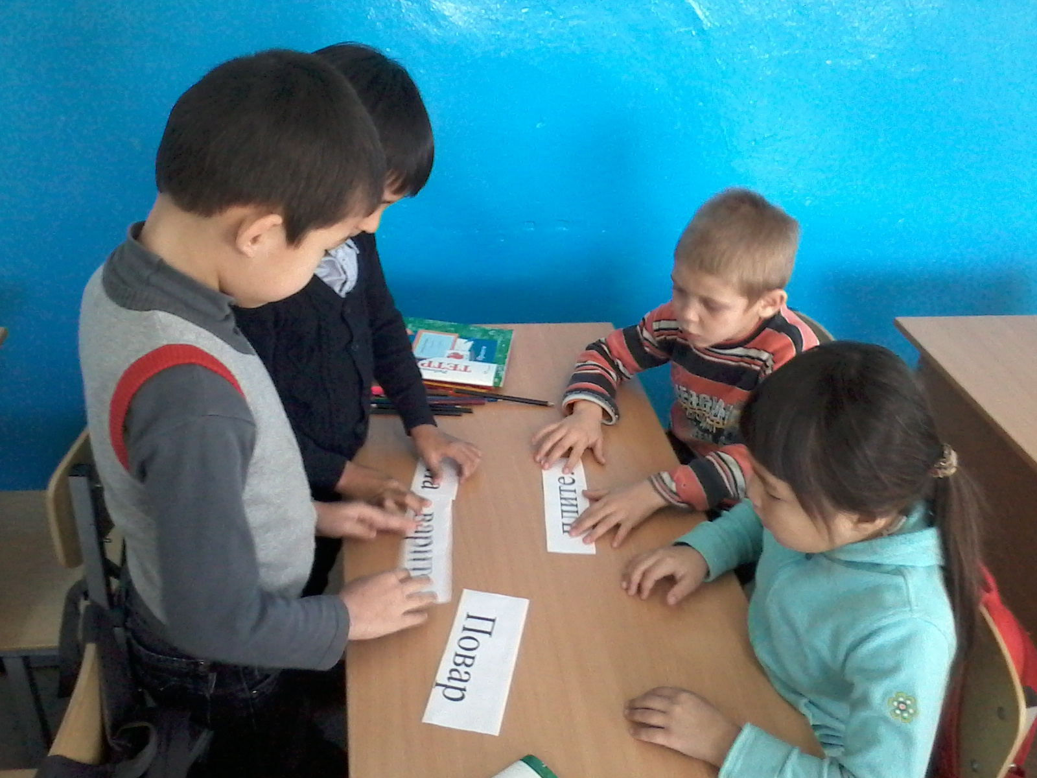
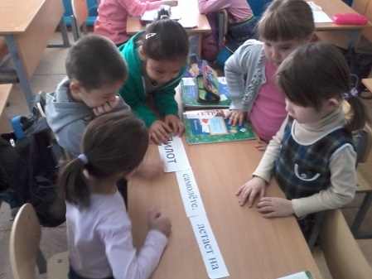
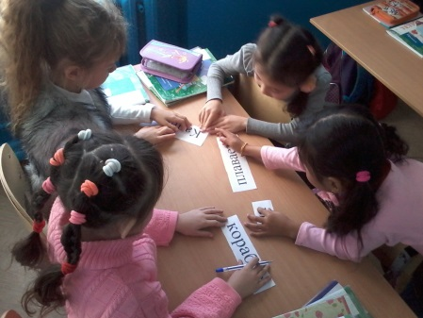

- Ребята, покажите нам, что у вас получилось?
Пилот летает на самолёте.
Плотник пилит пилой.
Капитан плавает на корабле.
Повар варит на плите.
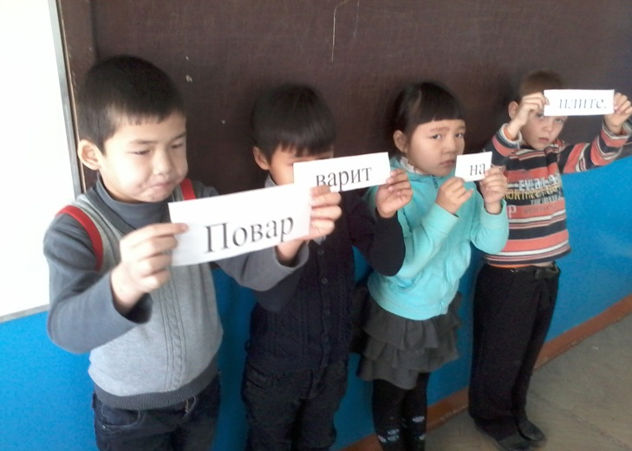

-Назвовите, имена известных людей, которые начинаются с буквы «П»(слайд)
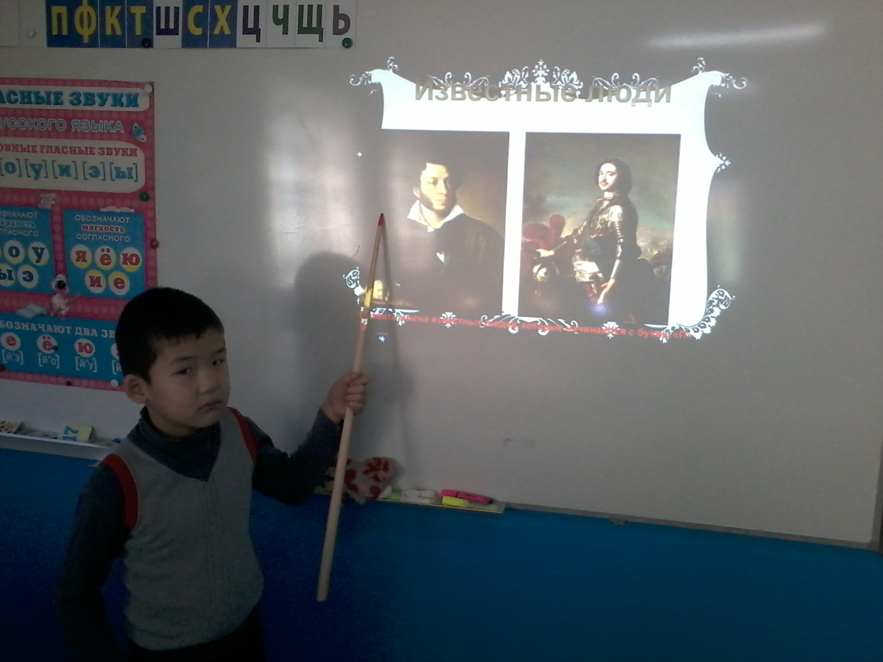
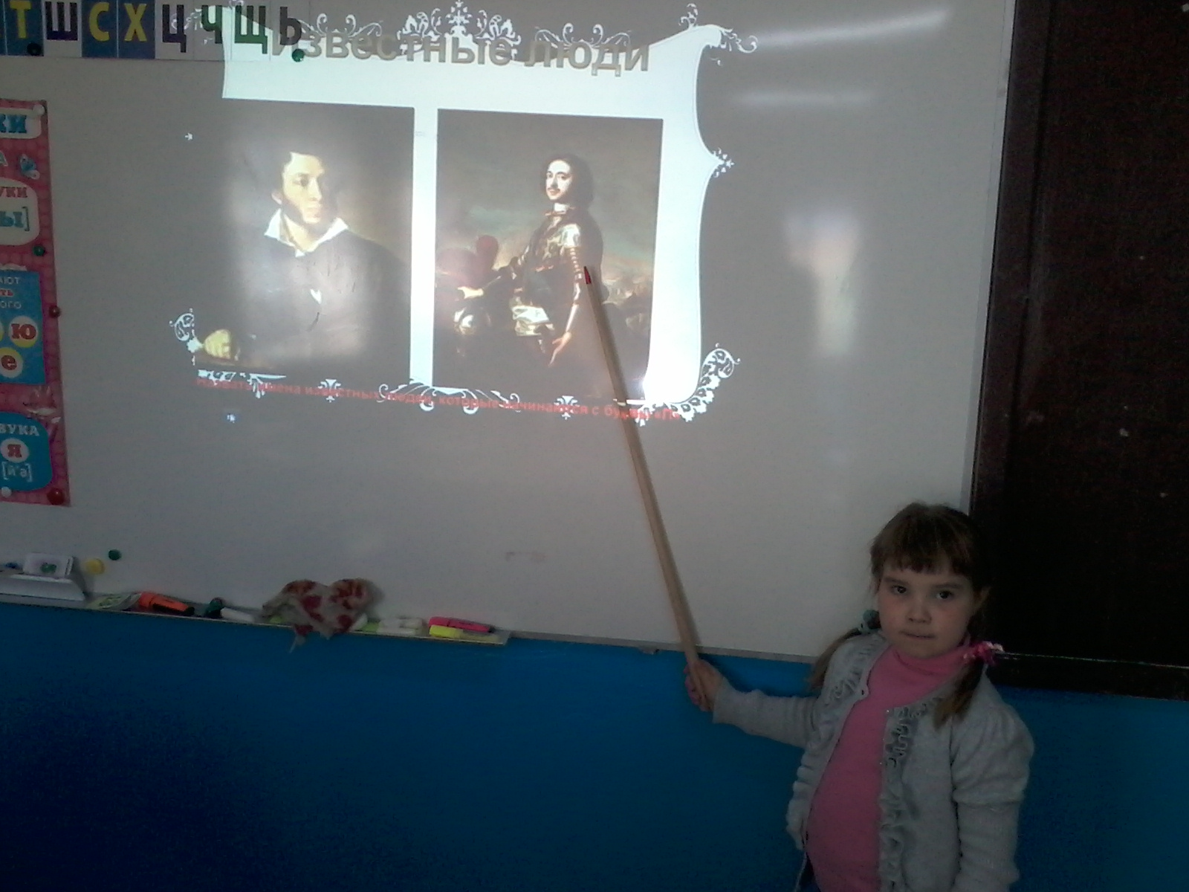

Физминутка (с использованием ИКТ)

III. Первичное закрепление (усвоение нового способа действия при решении учебной задачи с их проговариванием во внешней речи).
1. Работа по учебнику (фронтальная). Чтение слогов и слов
– Петрушка работать не любит, всё бы ему игры да развлечения. Вот и угодил в яму ошибок. Давайте его спасать.
- Прочитайте слоги.

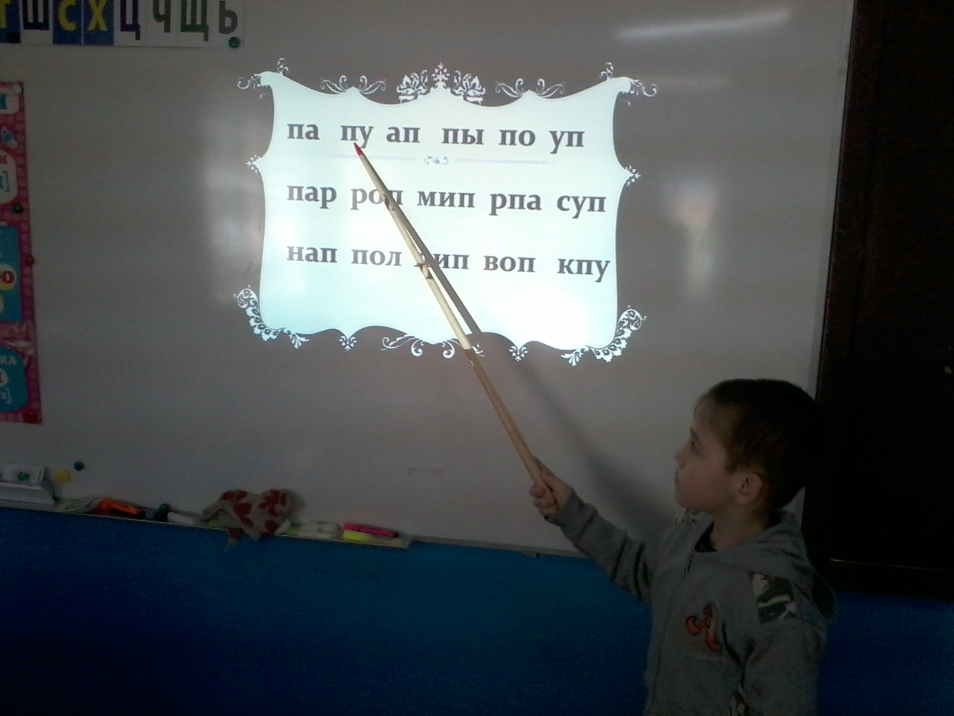
– Прочитайте первую пару слов.
– Сравните эти слова. Определите, что у них общего. Чем они различаются?
– Как можно составить второе слово из первого? (Прочитать слово справа налево.)
– Прочитайте пары слов и проведите сравнение в каждой паре.
– Прочитайте последнее слово правого столбика так, чтобы ударение падало на первый слог, на второй слог.
– Что обозначают слова «по́лки» и «полки́». (По́лки – это предметы мебели, полки́ – это воинская часть.)
– Рассмотрите слогоударные схемы и прочитайте только те слова, которые подходят к первой схеме. А ко второй схеме?
2. Работа с текстом.
– Прочитайте текст «Папа».
– О какой профессии этот текст? (О плотнике.)
Летят опилки белые,
Летят из-под пилы!
Это плотник делает
Рамы и полы.
– Какие ещё профессии начинаются на букву п? (Почтальон, повар, портной, парикмахер, педиатр, педагог, проводник, переводчик и др.)
3. Работа по учебнику в парах.
IV. Самостоятельная работа с самопроверкой по эталону.
Самостоятельное выполнение учащимися заданий на отработку нового способа действия по рабочей тетради «Я учусь писать и читать»; соотнесение с эталоном для самопроверки.
V. Включение в систему знаний (закрепление и обобщение).
1. Игра«Составь новые слова»
Петрушка. Я найду слова везде:
И на небе, и в воде,
На полу, на потолке,
На носу и на руке!

Слово простокваша

Рот парк
сок коса
рост трава
каша вор
квас рак

VI. Итог урока. Рефлексия деятельности (фиксация нового содержания, изученного на уроке, неразрешённых затруднений как направлений будущей деятельности).
– Петрушка исчез, а буква П осталась.
Для родного словаря
Постаралась П не зря!
Попугай, петух и пёс,
Персик, праздник, пылесос,
Пенка, плач, пурга и птица,
Буква П нам будет сниться!
Т. Синицына
– Что нового узнали на уроке?
– Дайте характеристику новым звукам.
– Какие трудности довелось испытать? В какой деятельности, в выполнении каких заданий сомневаетесь, чувствуете себя неуверенными?
– Доскажите словечко…
Веселятся Коля, Лена.
Это значит – … (перемена).

